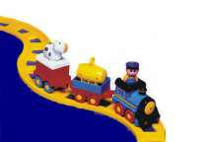***Газета для родителей***

”Детство”

**Выпуск № 2 декабрь-февраль 2024-2025г.**

***Муниципального казенного дошкольного***

***образовательного учреждения***

***детского сада* №35**

* + **этом номере:**

**Что такое Новый год!!!**

* **Советы родителям «Как и чем занять ребенка в канун Нового Года»**
* **Новости в детском саду:**
* **День освобождения Узловой!**

**- праздники, конкурсы**, **выставки, безопасность.**

***Год 2024 й пролетел стремительно …..***

***И вот уже совсем скоро 2025й…***

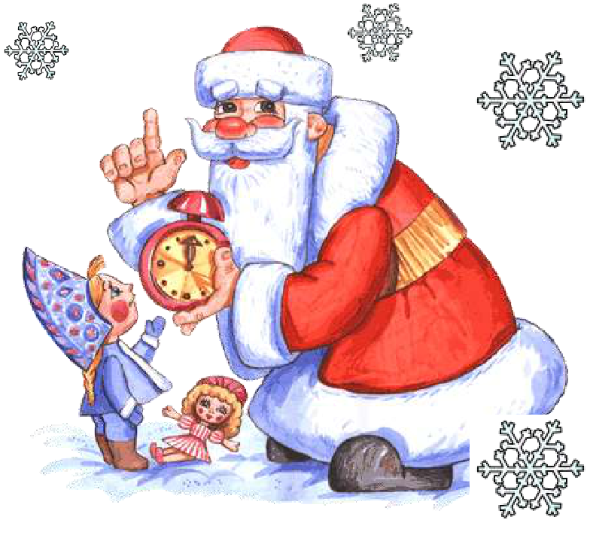За что мы и любим Новый год? За то, что он каждый раз дает надежду на перемены. Он вторгается в нашу рутину, перебивает привычный ритм устоявшегося существования, манит своими соблазнительными запахами морозного снега и свежей хвои, и зовет – бросить все, устремиться вперед и строить новую жизнь, так, как давно мечтали!



Пусть Новый год

B праздник Рождества

Подарят ощущенье волшебства! Пусть огонек свечи согреет дом, Пусть запах свежей хвои Будет в нем!

Пусть рядом будут близкие друзья, Пусть будет счастлива И радостна семья!

Пусть полной чашей будет дом, Любовь и дети будут в нем!

Пусть будет радость, много смеха, Удачи блеск, цветы успеха!

Пусть жизнь украсит счастья свет!

Красивых, добрых, мирных л

* наступающим Вас Новым годом и Рождеством! Желаем Вам чудесных веселых приключений,

Новогодней магии, удачи и везения!



**Чем можно занять ребенка на зимних каникулах**

***Попробуйте сделать с ребенком наши забавные открытки и сувениры. Тем более для этого вам кроме собственной фантазии и клея ПВА практически ничего и не потребуется. Разве что рулон той самой бумаги, которая есть в каждом доме просто потому, что ее не может не быть. Догадались? Речь идет о поделках из туалетной бумаги.***

***Необходимо взять рулон туалетной бумаги, нарвать её "ленточками", разрывать ее на мелкие кусочки. Преимущества работы именно с этим "подвидом" бумаги. Во-первых, она мягкая (для поделок лучше купить самую мягкую, двух - или трехслойную), легко рвется (а значит, доступна для самых слабых пальчиков), катается в шарики, колбаски, трубочки. Перфорация позволяет без помощи ножниц отрывать одинаковые по величине прямоугольники. И еще - ее много, даже если дать на растерзание ребёнку не целый рулон. А по необходимости ею можно вытереть нос (а это в зимнее время вовсе не редкость), не отрываясь от творчества.***

***Мастерить лучше из белой бумаги, а потом, по желанию, ее можно покрасить гуашью***

* ***любой цвет. Получаются замечательные елочки, снеговики, зимние деревья, избушки, смешные животные. Вот лишь несколько идей, которые помогут скоротать ставшие такими длинными вечера.***

***Важный совет: приступать к изготовлению поделки можно только когда руки мамы и ребёнка чисто вымыты и вытерты насухо.***

***Совет: комментируйте ВСЕ действия - свои и ребёнка. Считайте прямоугольники, шарики, глаза, носы, бревнышки. Обязательно хвалите малыша после каждого выполненного этапа работы. И не забудьте придумать интересную историю про только что сделанную***

***поделку или преподнесите ее в качестве сюрприза родственникам или друзьям (чья реакция, понятно, будет восторженной).***

***Ребенок должен видеть, что его труд оценен и приносит радость!***

**Елочка**



Приготовьте основу. Это может быть, например, половина обычного листа цветного картона или затонированный предварительно лист бумаги.

Отрываем от рулона три одинаковые ленточки - примерно по 4-5 прямоугольников. Каждую ленточку складываем по перфорации, накладывая один прямоугольник на другой. Делаем вертикальные надрезы, не дорезая примерно 1-1,5 см до края. Разворачиваем ленточку

* начинаем собирать в гармошку неразрезанный край. Затем просто отрываем одну из полосочек, намазываем клеем (лучше ПВА) и закручиваем верхушечку в эту полосочку.

Из трех ленточек получаются три "метелочки". Наклеиваем их на лист бумаги, начиная с нижней, прикрывая место склейки следующим "елочным ярусом". Осталось нарисовать снег, и открытка готова. Дети с удовольствием рисуют снег ватной палочкой, окуная ее в белую гуашь.

Елочки бывают разного размера и степени "пушистости". По желанию, ее можно украсить разноцветными кружочками или шариками из фольги. А если пригласить в гости друзей (или творить несколько вечеров подряд), то можно сделать настоящий сказочный лес, поселив под елочки самых разных жителей (для младших это наклейки, ребята постарше могут вырезать героев из детских журналов или нарисовать самостоятельно), по бокам.

**Новый год!!!**

* + Древней Руси новый год праздновали в марте. Когда на Руси в конце Х века приняли христианство, новый год стали встречать по византийскому календарю – 1 сентября. На кануне 1700 г. русский царь Петр I издал указ Новый год по европейскому обычаю – 1 января и предложил всем москвичам украсить свои дома сосновыми, еловыми ветками.
* 12 часов ночи Петр I вышел на

Красную площадь с факелом в руках и запустил в небо первую ракету. Начался салют в честь новогоднего праздника. Лет триста назад люди верили, что, украшая новогоднюю елку, они делают злые силы добрее.

О злых силах давно забыли, но елка –

по-прежнему символ новогоднего праздника.

**03.012.2025г. 3 декабря – День инвалидов В рамках этого дня в ДОУ 35 прошел цикл мероприятий.**

С воспитанниками подготовительной к школе группы комбинированной направленности, педагог-психолог Морозова Людмила Викторовна провела беседу о том, как важно быть добрыми и заботливыми по отношению к инвалидам и людям с ограниченными возможностями здоровья, и как каждый из нас может внести свой вклад в улучшение качества их жизни. Ребята посмотрели презентацию и провели беседу, как важно быть терпимыми и дружелюбными ко всем людям, независимо от их физических или психических особенностей. В результаты  дети проявили большой интерес к теме.  
             Мероприятие  было проведено успешно и достигло своей цели - дети стали более открытыми и заботливыми, проявили большее понимание и уважение к людям с ограниченными возможностями. Педагог убеждена, что такие мероприятия играют важную роль в формировании социальной ответственности и эмпатии у детей.

Так же воспитателем, Тюриной Надеждой Николаевной, были смоделированы ситуации «Помоги незрячему человеку», «Как поднять ребёнка по пандусу», где дети предлагали свою помощь.

Подготовительную группу комбинированной направленности посещает ребёнок с ограниченными возможностями, и ребята нарисовали ему рисунки и подарили свои любимые игрушки. Самое ценное, что было донесено воспитателем воспитанникам, что наш долг - уделять внимание, помогать и поддерживать таких детей как словом, так и делом.

И в средней группе комбинированной направленности «Лучики» воспитатель Стрельникова Светлана Николаевна провела занятие,  в ходе которого дети  закрепили представления о людях с ограниченными возможностями здоровья, правилах поведения при встрече с такими людьми. Воспитанники познакомились  с понятием  - «инвалид» и  заботливом отношении к таким людям. Дети совместно с педагогом побеседовали о доброте, сострадании и заботливом отношении к ближнему, провели  игры  «Не стой в стороне равнодушным», «Дарите людям доброту», прочитали произведение  «Брошеный котенок». В конце мероприятия воспитанники сделали объемную поделку  «Международный День инвалидов».

Давайте будем творить добро и помогать тем, кто в этом нуждается!

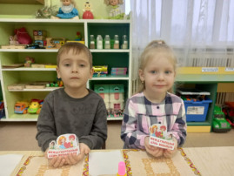 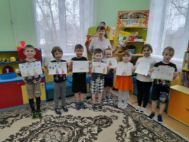 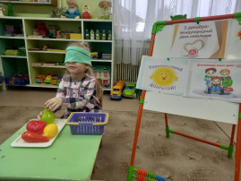

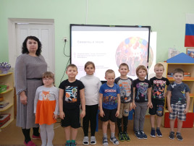 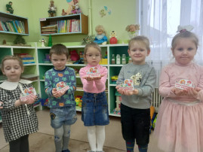 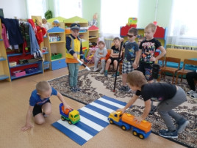

# 3 декабря — День Неизвестного Солдата.

В преддверии этой памятной даты в старшей и подготовительной группах комбинированной направленности был организован вечер развлечения, посвящённый этому важному событию. Ребята с удовольствием посмотрели презентацию, а затем исполнили песню «Неизвестный солдат и Вечный огонь».  
             Ваня Валеев прочитал стихотворение «Письмо от дошколят», которое вызвало бурю эмоций у всех присутствующих.  
            Память павших солдат почтили минутой молчания.  
            Этот день служит напоминанием о воинской доблести и бессмертном подвиге советских и российских воинов, погибших в боевых действиях, чьи имена остались неизвестными.

Как гласит народная мудрость: «Каждый герой достоин памяти! Никто не забыт, ничто не забыто...»

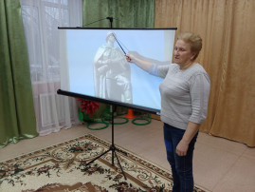 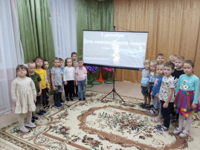 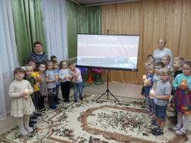

# 09.12. 2025г. День волонтера.

5 декабря  в России ежегодно отмечается День волонтера. И в этот день, воспитанники нашего детского сада 35, под руководством воспитателей, не остались в стороне. Дети познакомились с тем, кто такие волонтеры, какими качествами обладает волонтер. Узнали, что помощь волонтеров может быть разнообразной: уход за животными, природой, поиск пропавших людей, помощь пенсионерам и нуждающимся и т.д.​ Дошкольники приняли участие в акции «Снеговик для солдат».

  К нам в гости приехали волонтёры посёлка Каменецкий, оказывающие помощь солдатам на СВО. Ребята записали стихотворения для поднятия духа солдат на передовой, сделали открытки-снеговики и собрали посылки. В этом им помогли родители и педагоги.  
              В ответ волонтёры, приехавшие на проходной десантируемой машине, показали и рассказали об этом виде военного транспорта, познакомили ребят с защитной экипировкой военных, выполняющих боевые задания.

А еще напоили ребят настоящим солдатским чаем с сушками! Ребята были в восторге!  
             Пусть же в сердце каждого и маленького, и взрослого будет жить искорка любви и добра, сострадания и помощи ближнему, и они передадут этот огонёк дальше по свету.

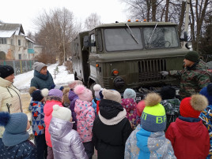 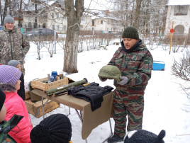 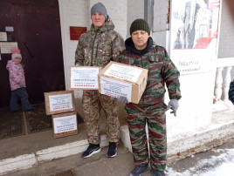

# 14 Декабря - день освобождения г. Узловая от немецко-фашистских захватчиков

В преддверии дня освобождения Узловой от немецко-фашистских захватчиков, который  отмечается 14 декабря, в МКДОУ № 35 , прошли тематические мероприятие с детьми старшего дошкольного возраста. Это особый день в истории нашего города.  
     Дошкольники  узнали о том, что памятное событие – 83 года со дня освобождения города – увековечено в названии улицы – 14 Декабря, прочитали стихи, исполнили гимн России и прослушали гимн Узловой, вспомнили военные памятники нашего города, поучаствовали в игре «собери герб родного города», разгадывали кроссворды , рассматривали военную атрибутику.

               Минутой молчания почтили память погибших доблестных воинов.

                Подвиги наших земляков навсегда останутся в памяти юных узловчан.

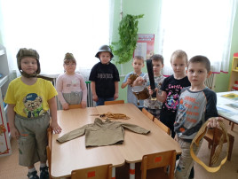 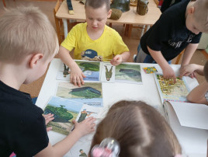 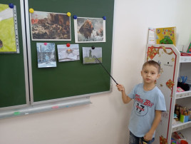

# 24.12.2025г. Марафон новогодних утренников.

Марафон новогодних утренников начался с 24.12.2024г. В канун Нового года в каждый детский сад приходит добрая, красивая, волшебная сказка. Новогодние детские утренники — это время чудес, превращений и сюрпризов, которые любят все дети! В организации праздничной сказочной атмосферы задействованы все педагоги дошкольного учреждения. Эмоции  во время  проведения праздников переполняют детей: много сюрпризов, загадок, путешествий, встречи со сказочными героями, игры, конкурсы,  танцы.  Младшие дошкольники  окунулись в сказку,превратившись в снежинок и зимних зайчиков. Встречали волшебных гостей, пели, веселились и водили новогодние хороводы! Детишки  получили заряд положительных эмоций, новогодние подарки и чудесное праздничное настроение. А для воспитателей лучший подарок к Новому году – это видеть счастливые глаза детей и благодарных родителей!

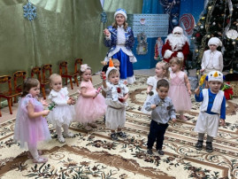 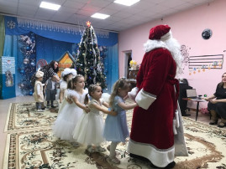 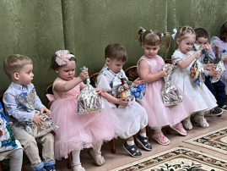

# 24.12.2025г. В преддверии новогодних мероприятий учебная эвакуация.

Жизнь полна неожиданностей, и важно научить ребенка сохранять спокойствие в сложных ситуациях, находить выходы из нее. Одной из главных задач дошкольного образовательного учреждения является обеспечение безопасности всех участников образовательного процесса.

                 В детском саду в преддверии новогодних мероприятий прошла учебная тренировочная эвакуация по отработке навыков действий в чрезвычайных ситуациях среди сотрудников и воспитанников ДОУ. По сигналу тревожной кнопки оперативно и слаженно был организован выход всех детей и персонала на территорию детского сада.

            Моделирование таких ситуаций в детском саду проводятся постоянно в течение всего года. Все воспитанники, и даже самые маленькие, не боятся, а чётко и дисциплинированно следуют инструкциям.

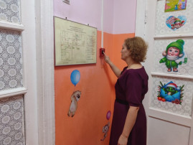 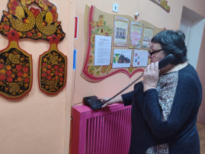 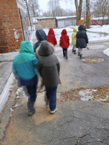

# 28.12.2025г. Рождественский бал в детском саду.

В детском саду   проведение  Рождественского  бала  стало  доброй традицией.

       Открыла  мероприятие заведующая  детским садом Киселёва Н.Г. Она обратилась к присутствующим с теплыми словами приветствия и поздравления с наступающим Новым годом.

И началась настоящая сказка  «Щелкунчик и мышиный король». Это было настоящее чудо, необыкновенная музыка. На балу  последовали выступления детей.  Вальс, полька, падеграс  - элегантные классические танцы, которые разучили наши воспитанники  вместе с музыкальным руководителем , Себекиной О.Н. . Мальчики - галантные кавалеры, девочки - грациозные и нежные дамы. В зале царила торжественная атмосфера, радость от возвышенного общения. Принц –Щелкунчик угостил всех присутствующих своими фирменными конфетками.

         Рождественский бал оставил яркие впечатления в преддверии Нового года.

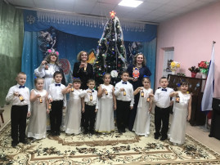 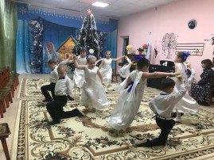 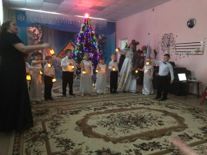

**14.01.2025г. Русские традиции «Рождественские колядки».**

В  нашем детском саду  продолжается замечательная традиция — рождественские колядки. Дети с огромным удовольствием принимают  участие в колядках. Им  нравится участвовать в традиционных рождественских играх вместе с Хозяюшкой,  матушкой козой: водить хороводы, получать угощения , исполнять весёлые  колядные песни и заклички , которые прославляют хозяев за щедрость, доброту и гостеприимство. Эти песни несут пожелания здоровья, счастья и хорошего настроения на весь новый год. Завершился праздник чаепитием.

        Участвуя в подобных мероприятиях, дошкольники не только получают отличный эмоциональный настрой, но и приобщаются к русской народной культуре и традициям,  а также  у детей воспитывается  чувство коллективизма, дружбы ,  радости общения, что является неотъемлемой частью духовно-нравственного воспитания.

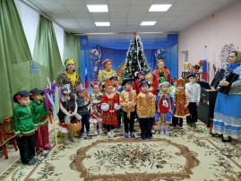 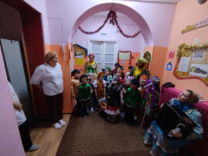 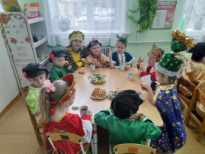

# 16.01.2025г. Экологическая акция «Покормите птиц зимой!»

В нашем детском саду уже стало хорошей традицией с наступлением холодов проявлять заботу о птицах. Все группы приняли активное участие в акции "Покормите птиц зимой!". В каждой кормушке лежат запасы угощений для птиц, чтобы ежедневно, во время прогулки, дети самостоятельно могли пополнять семечками, развешанные по участку для прогулок кормушки.

Данная акция воспитывает в детях доброту к природе, бережное отношение и заботу о птицах, развивает творческие способности и интерес детей к окружающему миру.

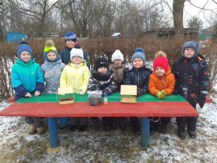 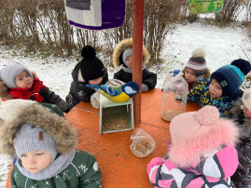 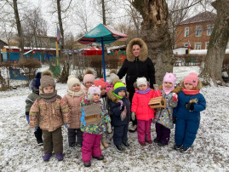

# 23.01.2025г Викторина "Самый умный- 2025"

В нашем детском саду в подготовительной к школе группы комбинированной направленности состоялась викторина "Самый умный-2025". Дошкольники  выполняли сложные задания: показывали свое умение анализировать, устанавливать причинно-следственные связи, удерживать внимание, работать со схемами.  Ребятам, принявшим участие в викторине,  были вручены сертификаты  участников.  
            Воспитанник, набравший наибольшее количество баллов, будет представлять наш детский сад на районной познавательной викторине "Самый умный".

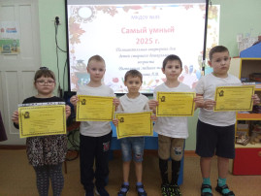 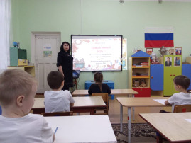 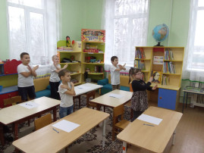

**24.01.2025г. Площадка успешности -2025.**

В рамках Года защитника Отечества все педагоги и специалисты нашего детского сада приняли участие в ежегодной районной выставке методического и дидактического обеспечения воспитательно-образовательного процесса «Площадка успешности-2025». Тема: «Я- патриот». Педагоги представили свой опыт с детьми дошкольного возраста, в том числе с детьми с ОВЗ и инвалидами.

         Воспитатели проявили  свою, фантазию, творчество, креативность в создании  авторских пособий и развивающих игр , а именно:

                - педагог- психолог Морозова Людмила Викторовна пособие «Книга сказок»;

- воспитатель Стрельникова Светлана Николаевна пособие Мини музей памяти «Дети-герои ВОВ»;

-  музыкальный руководитель Себекина Ольга Николаевна многофункциональное дидактическое пособие «Родина моя - Россия»;

-воспитатель Якушева Валентина Евгеньевна дидактическое пособие «Я - Патриот! »;

-воспитатель Потапова Татьяна дидактическое пособие «По страницам Красной Книги»;

-воспитатель Бобкова Екатерина Александровна  дидактическую игру «Путешествие по русским народным сказкам»;

- инструктор по физической культуре Швец Ирина Николаевна многофункциональное дидактическое пособие «Российский спорт»;

- воспитатель Клюшникова Екатерина Вячеславовна дидактическое пособие «Народы России».

             Данная форма методической работы дает возможность через сетевые сообщества интернета педагогам изучить опыт работы коллег, а родителям изготовить аналогичные игры для своих малышей в домашней обстановке.

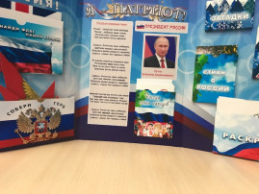 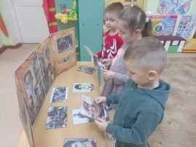 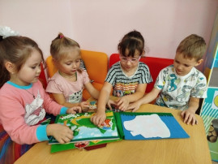

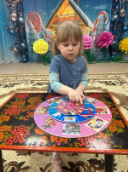 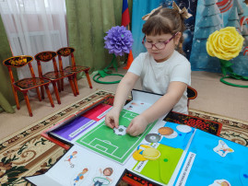 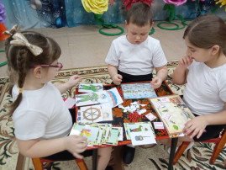 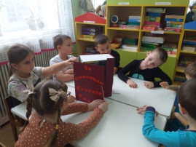

# 27.01.2025г. Коллективная композиция " Блокадные ласточки".

В рамках Года Защитника Отечества,  27 января в средней группе комбинированной направленности  были проведены беседы на тему "Снятие блокадного Ленинграда", " Блокадный хлеб". Дошкольники познакомились  о  роли хлеба в жизни Ленинградцев в дни блокады, о жизни детей в блокадном городе. Воспитанники читали стихи о детях блокадного Ленинграда.

Целью бесед является расширить представление детей о героическом подвиге жителей Ленинграда, формировать чувство патриотизма и умение сопереживать. После беседы ,  дети создали коллективную композицию " Блокадные ласточки".  Ласточка с письмом в клюве, стремительно летит к солнцу! Блокадная ласточка - символ надежды! С самых малых лет необходимо воспитывать в наших детях желание изучать и знать историю своей великой страны, под названием Родина!

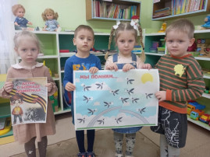 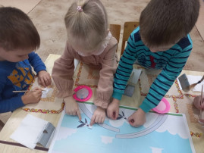 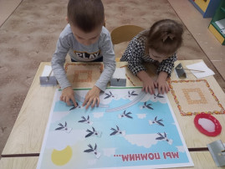

# 27.01.2025г. День памяти жертв Холокоста.

27 января в детском саду  прошли  акции: в средней группе  и старшей комбинированной направленности "Бабочки памяти", в подготовительной к школе группы комбинированной направленности «Скорбные фиалки Холокоста»,   посвященные  Дню освобождения Красной Армией крупнейшего «лагеря смерти»  - День  памяти жертв Холокоста, Холокост – английское и древнегреческое слово, означающее «уничтожение огнем» Бумажные бабочки - это символ памяти человеческой души, которая очень хрупка и уязвима. Дошкольники  раскрасили бумажные бабочки в память о каждом ребенке. В этой акции приняли участие и родители. Подготовительные  ребята своими руками сделали из бумаги фиалки и собрали букет как дань памяти и уважения жертвам Холокоста. Фиалка - символ печали, смерти, но в то же время эмблема пробуждения природы, знак скромности, добродетели, чистоты и беззащитности. Пусть расцветают фиалки только как вестники весны, пробуждения природы и никогда как символы трагедии! Символом этой страшной трагедии выбраны фиалка и бабочки. В конце мероприятия дошкольники почтили память жертв Холокоста минутой молчания.

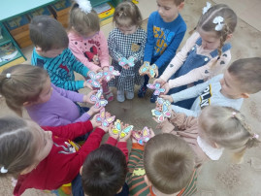 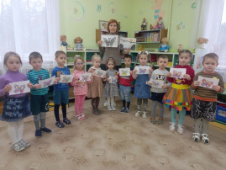 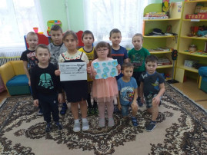

# 31.01.2025г. Открытие Года Защитника Отечества.

В рамках Года защитника Отечества 31 января 2025 года в нашем детском саду  состоялась торжественная линейка, открывающая Год Защитника Отечества. По указанию президента Владимира Путина 2025 год был объявлен Годом Защитника Отечества. Защита Родины всегда была делом чести и долга. С древних времён наши предки отстаивали свою землю от захватчиков, сохраняя её целостность и независимость.  
        Год защитника Отечества 2025 — это не просто календарная дата, а символ национального единства и патриотизма. Он выражает глубокую признательность тем, кто защищал и продолжает защищать суверенитет и безопасность нашей страны.  
 Этот год напоминает нам о важности исторической памяти и о непреходящей ценности мира, который наши защитники Отечества защищают своей мужественностью и самоотверженностью.

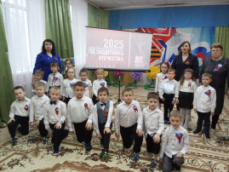 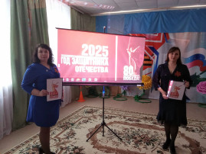 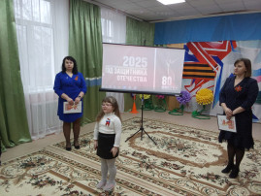

# 07.02.2025г. Квест-игра "Хочу всё знать! " в рамках Дня российской науки.

В старшей группе комбинированной направленности прошла квест-игра "Хочу всё знать! " в рамках Дня российской науки.

      В ходе организации квест-игры были поставлены задачи:  
- вовлечение каждого ребёнка в активный творческий процесс;  
- развивать интерес, творческие способности, воображение детей;  
- воспитание толерантности, личной ответственности за выполнение работы. Коллективно решая задания, каждый ребёнок чувствовал свою значимость, уверенность в себе, самостоятельность. Дети выполняли задания, собирали слова, решали задачи на смекалку, участвовали в эстафетах, разгадывали ребусы. В конце квест-игры дошкольники  получили в награду энциклопедию "Волшебный мир животных".

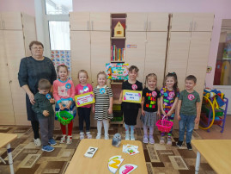 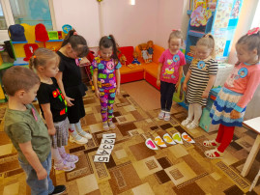 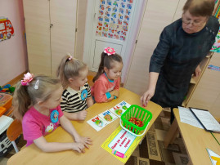

# 10.02.2025г. Акция « Окопная свеча».

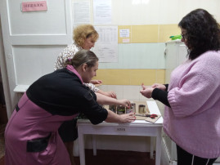 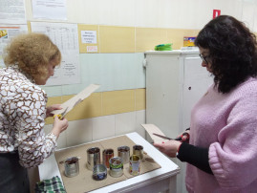 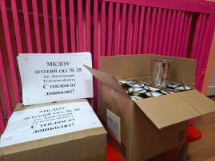

В рамках  патриотического воспитания молодого поколения состоялась акция #мыVместе — мастер-класс по изготовлению окопных свечей.  
    Мы все должны осознавать, что настоящая любовь к Родине проявляется в наших поступках. Они служат ярким выражением патриотических чувств и настроений, ведь даже самое маленькое доброе дело — это вклад в развитие и укрепление нашей страны!  
      Цель этой акции — создание свечей для наших ребят, которые участвуют в специальной военной операции. Окопная свеча — это свеча длительного горения, способная обеспечить теплом и светом на несколько часов. С ее помощью можно разогреть еду, высушить обувь, согреть руки и растопить снег. Такая свеча не боится ветра и может гореть не менее шести часов, если ее потушить и снова зажечь.  
Это благородное дело объединило педагогов и родителей. Каждый участник внёс свой вклад в общее дело: собирали банки, картон, закупали воск и создавали окопные свечи из собранных материалов.  
        Результат этой большой работы превзошёл все ожидания!  
Каждая «Окопная свеча», изготовленная с любовью и заботой, станет не только источником тепла и света, но и реальной поддержкой для наших солдат на фронте. Это также отличная моральная поддержка, ведь каждая свеча создаётся конкретным человеком, который думает о бойцах и стремится их согреть!

# 14.02.2025г. Акции « Письмо солдату!»

Воспитанники  нашего детского сада приняли участие в акции « Письмо солдату!»,  написали  письма, нарисовали и передали волонтерам, планирующим поездку в зону СВО, свои рисунки для бойцов, защищающих нашу Родину. Дети с большой любовью и чувством патриотизма рисовали рисунки, вложив частичку своей душевной теплоты и добра. В творческих работах они постарались передать свое стремление сохранить мир на земле и выразили чувство признательности, гордосмти, уважения и благодарности военнослужащим.

«Мы хотим, чтобы наши рисунки стали весточками из дома! Пусть наши солдаты знают, что мы гордимся ими! Они самые лучшие и самые смелые!»

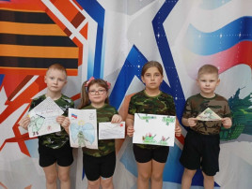 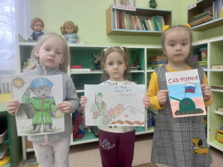 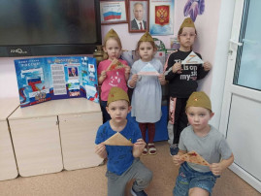

# 21.02.2025г. Праздник 23 февраля.

Поздравляем всех мужчин  и конечно же наших будущих защитников – мальчиков с праздником 23 февраля, с Днем Защитника Отечества!

        Праздник 23 февраля – хороший повод для воспитания у дошкольников чувства патриотизма, сопричастности к лучшим традициям своей Родины, формирования у детей гордости за славных защитников Отечества.

В год защитника Отечества  , в нашем саду прошел  праздник  в форме спортивно-музыкального  досуга. Воспитанники вместе с папами соревновались, пели песни, танцевали и с выражением читали стихотворения ,  играли в военно-спортивные игры. Дошкольники проявили большую активность, подарили друг другу хорошее настроение, радость общения и улыбки, показали какие они ловкие, выносливые, смелые.

        Праздник в детском саду – это радость, веселье, торжество, которое разделяют взрослые и дети. Он должен входить в жизнь ребенка ярким событием и остаться в памяти надолго.

Мы гордимся своей страной, армией  и конечно нашими защитниками!

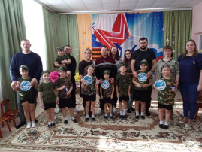 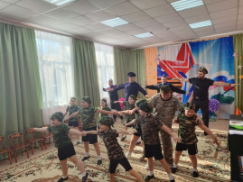 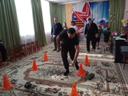

# 28.02.2025г. Широкая Масленица в гости к нам пришла.

В детском саду  прошел праздник «Широкая Масленица»,

      Масленица – это очень веселые, озорные и вкусные дни, полные веселья и задора. Это веселые проводы зимы, озаренные радостным ожиданием близкого тепла, весеннего обновления природы.

       На театрализованном представлении ребята вместе с домовенком  Кузей и Бабой ягой зарядились отличным настроением.

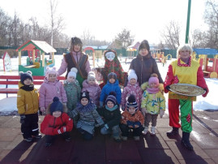 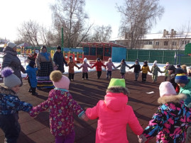 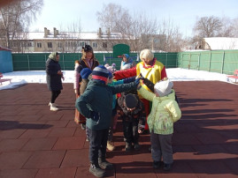

**Редакторы газеты:** заместитель заведующего по воспитательной иметодической работе Н.В.Портная , педагоги : Якушева В.Е ,Швец И.Н., Клюшникова Е.В., Бобкова Е.А.

п. Каменецкий , 2024-2025 год